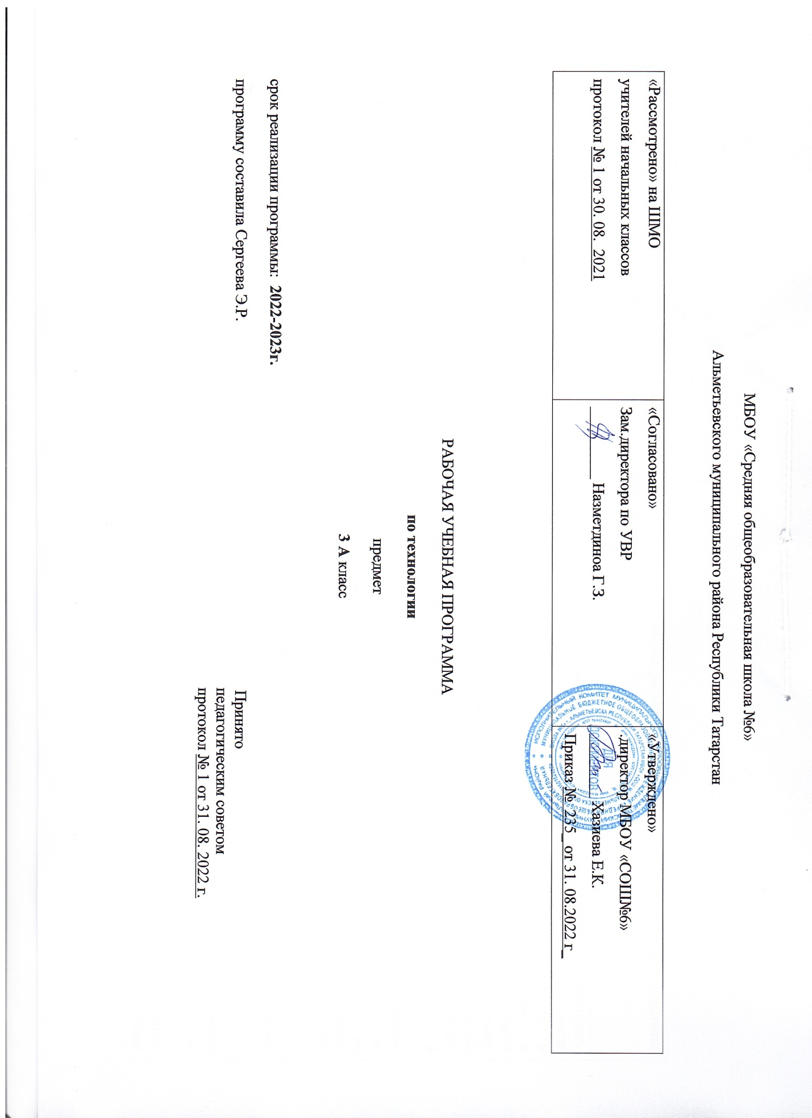

Планируемые результаты изучения предмета «Технология» (по ФГОС)

Название раздела | Предметные результаты |  | Метапредметные результаты | Личностные результаты
Название раздела | Ученик научится | Ученик получит возможность научиться | Метапредметные результаты | Личностные результаты
Технология ручной обработки материалов. Основы графической грамоты | Называть наиболее распространённые искусственные и синтетические материалы (бумага, металлы, ткани) и их свойства.  Последовательно читать и выполнять разметку развёрток с помощью контрольно- измерительных инструментов.  Читать и выполнять основные линии чертежа (осевая и центровая).  Соблюдать правила безопасной работы канцелярским ножом.  Выполнять петельную строчку, её варианты, знать их назначение. | Читать простейший чертёж (эскиз) развёрток.  Выполнять разметку развёрток с помощью чертёжных инструментов.  Подбирать и обосновывать наиболее рациональные технологические приёмы изготовления изделий. Выполнять рицовку. Оформлять изделия и соединять детали петельной строчкой и её вариантами. Находить и использовать дополнительную информацию из различных источников (в том числе из сети Интернет). | Метапредметным результатом изучения технологии является освоение учащимися универсальных способов деятельности, применимых как в рамках образовательного процесса, так и в реальных жизненных ситуациях (умение принять учебную задачу или ситуацию, выделить проблему, составить план действий и применять его для решения практической задачи, осуществлять информационный, поиск, необходимую корректировку в ходе практической реализации, выполнять самооценку результата).  Регулятивные универсальные учебные действия  Самостоятельно формулировать цель урока после предварительного обсуждения.  С помощью учителя анализировать предложенное задание, отделять известное от неизвестного.  Совместно с учителем выявлять и формулировать учебную проблему.  Самостоятельно выполнять пробные поисковые действия (упражнения), отбирать оптимальное решение проблемы (задачи).  Предлагать конструкторско-технологические решения и способы выполнения отдельных этапов изготовления изделий из числа освоенных.  Самостоятельно отбирать наиболее подходящие для выполнения задания материалы и инструменты.  Выполнять задание по коллективно составленному плану, сверять с ним свои действия.  Осуществлять текущий и итоговый контроль выполненной работы, проверять модели в действии, вносить необходимые конструктивные доработки. | Личностными результатами изучения технологии являются воспитание и развитие социально и личностно значимых качеств, индивидуально-личностных позиций, ценностных установок (внимательное и доброжелательное отношение к сверстникам, младшим и старшим, готовность прийти на помощь, заботливость, уверенность в себе, чуткость, доброжелательность, общительность, эмпатия, самостоятельность, ответственность, уважительное отношение к культуре всех народов, толерантность, трудолюбие, желание трудиться, уважительное отношение к своему и чужому труду и результатам труда).  Оценивать поступки, Явления, события с точки зрения собственных ощущений, соотносить их с общепринятыми нормами и ценностями.  Описывать свои чувства и ощущения от наблюдаемых явлений, событий, изделий декоративно-прикладного характера, уважительно относиться к результатам труда мастеров.  Принимать другие мнения и высказывания, уважительно относиться к ним.  Понимать необходимость бережного отношения к результатам труда людей; уважать людей труда.
Конструирование и моделирование | Приводить примеры простейших способов достижения прочности конструкций.  Конструировать и моделировать изделия из разных материалов по заданным декоративно-художественным условиям. | Изменять конструкцию изделия по заданным условиям.  Выбирать способ соединения и соединительный материал в зависимости от требований конструкции.
Использование компьютерных технологий (практика работы на компьютере) | Иметь представление об использовании компьютеров в различных сферах жизни и деятельности человека.  Называть основные части компьютера (с которыми работали на уроках) и их назначение. | создавать небольшие тексты и печатные публикации с использованием изображений на экране компьютера;  оформлять текст (выбор шрифта, его размера и цвета, выравнивание абзаца);  работать с доступной информацией;  работать в программах Word, PowerPoint.

Содержание учебного предмета «Технология» (по ФГОС)
Название раздела | Краткое содержание
Общекультурные и общетрудовые компетенции. Основы культуры труда, самообслуживание | Непрерывность процесса деятельностного освоения мира человеком и создания культуры. Материальные и духовные потребности человека как движущие силы прогресса. Отражение жизненной потребности, практичности, конструктивных и технологических особенностей, национально-культурной специфики в жилище, его обустройстве, убранстве, быте и одежде людей. Ключевые технические изобретения от Средневековья до начала XX в. Использование человеком энергии сил природы (вода, ветер, огонь) для повышения производительности труда. Использование человеком силы пара, электрической энергии для решения жизненно важных проблем в разные исторические периоды. Зарождение наук. Взаимовлияние наук и технических изобретений в процессе развития человечества. Энергия природных стихий: ветра, воды (пара). Электричество, простейшая электрическая цепь и ее компоненты. Простейшая схема электрической цепи с различными потребителями (лампочкой, звонком, электродвигателем).  Гармония предметов и окружающей среды - соответствие предмета (изделия) обстановке. Элементарная проектная деятельность (обсуждение предложенного замысла, поиск доступных средств выразительности, выполнение и защита проекта). Результат проектной деятельности: изделия, подарки малышам и взрослым, пожилым (социальный проект), макеты.
Технология ручной обработки материалов. Элементы графической грамоты | Некоторые виды искусственных и синтетических материалов (бумага, металлы, ткани, мех и др.), их получение, применение. Разметка разверток с опорой на простейший чертеж. Линии чертежа (осевая, центровая). Преобразование разверток несложных форм (достраивание элементов).  Выбор способа соединения и соединительного материала в зависимости от требований конструкции. Выполнение рицовки с помощью канцелярского ножа. Приемы безопасной работы им. Соединение деталей косой строчкой. Отделка (изделия и деталей) косой строчкой и ее вариантами (крестиком, росписью, стебельчатой строчкой и др.), кружевами, тесьмой, бусинами и т.д.
Конструирование и моделирование | Полезность, прочность и эстетичность как общие требования к различным конструкциям. Связь назначения изделия и его конструктивных особенностей: формы, способов соединения, соединительных материалов. Простейшие способы достижения прочности конструкций (соединение деталей внахлест, с помощью крепежных деталей, различными видами клея, щелевого замка, сшиванием и др.). Использование принципов действия представителей животного мира для решения инженерных задач (бионика).  Конструирование и моделирование изделий из разных материалов по заданным декоративно-художественным условиям. Техника как часть технологического процесса, технологические машины. Общий принцип работы ветряных и водяных мельниц. Паровой двигатель.
Использование информационных технологий (практика работы на компьютере) | Информационная среда, основные источники (органы восприятия) информации, получаемой человеком. Сохранение и передача информации. Информационные технологии. Книга как древнейший вид графической информации. Источники информации, используемые человеком в быту: телевидение, радио, печатные издания, персональный компьютер идр. Современный информационный мир. Персональный компьютер (ПК) и его назначение. Правила безопасного пользования ПК. Назначение основных устройств компьютера для ввода, вывода и обработки информации. Работа с доступными источниками информации (книги, музеи, беседы с мастерами (мастер-классы), сеть Интернет, видео, DVD).

